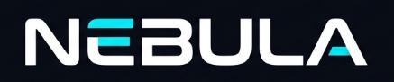
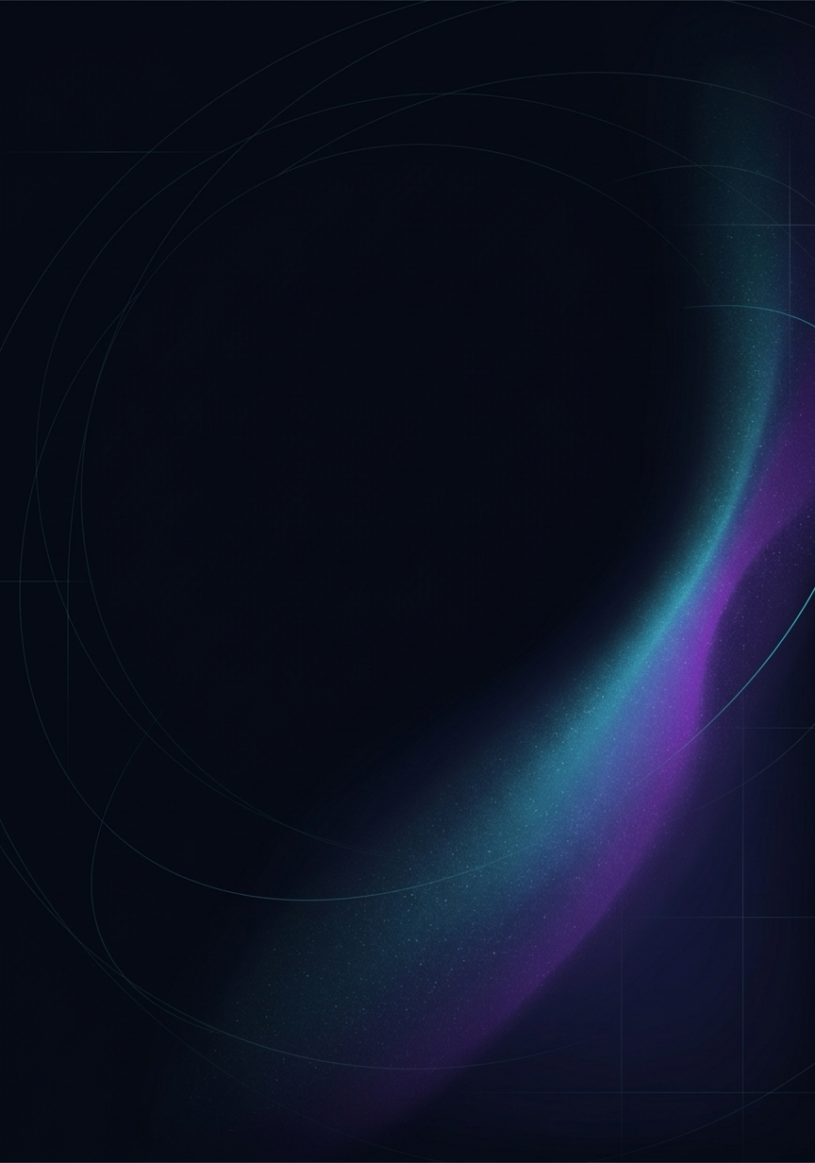
Redefiniendo la gravedad urbana, transformando el cielo nocturno de las ciudades en una red de tránsito fluido, limpio e hiperconectado.
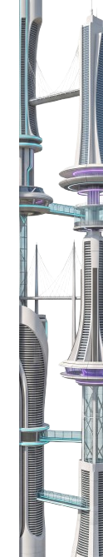
Contenido
Introducción 3
BIENVENIDO A LAS DIRECTRICES DE MARCA DE NÉBULA 3
Concepto de Empresa: NEBULA 4
Dirección de Arte y Estética Visual 4
Variantes 5
Estructura y Composición: NEBULA 7
Logotipo 7
Imagotipo 7
Área de Protección: NEBULA 8
Isotipo 8
Imagotipo 8
Tipografía: 9
Apartado de Colores: 11
PRIMARIOS: 11
SECUNDARIOS: 12
COMPLEMENTARIOS: 12
Detalle del Sistema Cromático de Nébula: 13
Positivos y Negativos: 14
Blanco y Negro en Positivo 14
Blanco y Negro en Negativo 14
Color en Positivo 15
Color en Negativo 15
Solar Amber en Positivo 16
Solar Amber en Negativo 16
Aero Bronze en Positivo 17
Aero Bronze en Negativo 17
Escala de Grises y Alto Contraste 18
Sobrefondo 19
Escala deGrisehnghghgs y Alto Contraste 21

Introducción

BIENVENIDO A LAS DIRECTRICES DE MARCA DE NÉBULA
El cielo ha dejado de ser un límite: es nuestra infraestructura de vuelo.
En NÉBULA estamos redefiniendo la movilidad urbana a través de vehículos aéreos autónomos y tecnología orbital de vanguardia. La coherencia absoluta en la ejecución de nuestra identidad visual no es solo una directriz estética: es el principio mediante el cual proyectamos precisión técnica, seguridad vehicular y la confianza necesaria para transformar el transporte del futuro.
Estas directrices han sido concebidas como una carta de navegación integral para todas las personas y equipos involucrados en el desarrollo de nuestras comunicaciones, interfaces de usuario y plataformas físicas o digitales. Cada decisión visual —desde el equilibrio de las trayectorias vectoriales de nuestro emblema hasta la tensión luminosa entre el Deep Space Black y el Electric Cyan— responde a un propósito exacto: brindar solidez estructural y la serenidad que exige la navegación autónoma.
Te invitamos a leer, comprender y respetar los pilares que sustentan este documento:
Posicionamiento Estratégico: Nuestra misión, anclada en la elegancia técnica, la autonomía y la vanguardia aeroespacial.
Arquitectura Visual & Cromática: Un sistema de alto contraste lumínico y armonías frías formulado para garantizar accesibilidad, serenidad y óptima legibilidad en cabina y entornos digitales.
Ecosistema de Aplicaciones: Criterios de implementación a escala para soportes institucionales, campañas globales y diseño de interfaces interactivas (UI).
A medida que nuestra red de rutas continúe expandiéndose hacia nuevos horizontes, este manual evolucionará a la par de nuestros retos tecnológicos y de diseño.
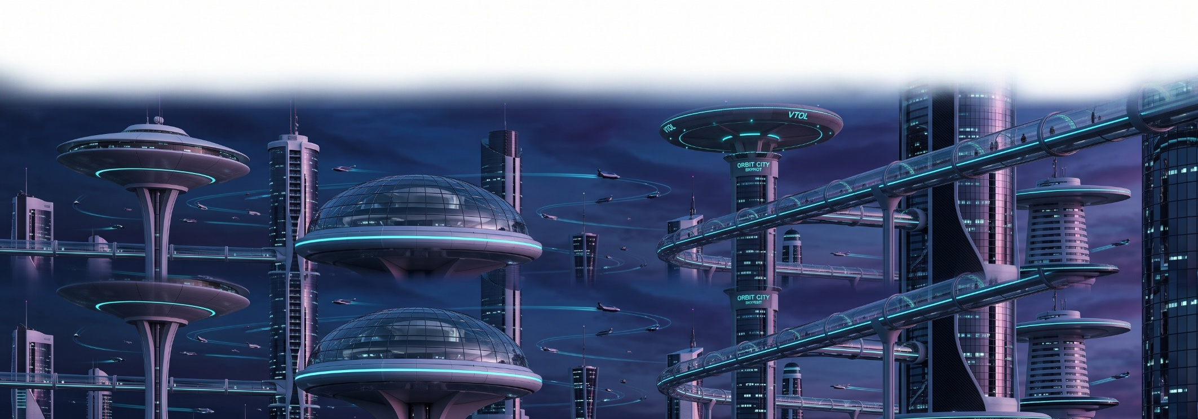
Gracias por asumir el compromiso de priorizar nuestra marca y hacer despegar esta visión con el más alto estándar de excelencia

Concepto de Empresa: NEBULA
NEBULA es una plataforma tecnológica de movilidad aérea urbana autónoma (eVTOL) que opera como una red bajo demanda. Conecta a usuarios de megalópolis con vertipuertos ubicados en rascacielos y zonas periféricas mediante cápsulas de propulsión eléctrica y navegación giroscópica inspirada en tecnología aeroespacial.
- Sector: Movilidad Urbana Avanzada y Vuelos Autónomos Suborbitales.
- Misión: "Redefinir la gravedad urbana, transformando el cielo nocturno de las ciudades en una red de tránsito fluido, limpio e hiperconectado."
- Eslogan: "El cielo ya no es un límite, es tu ruta."
- Valores de marca: Vanguardia tecnológica, seguridad milimétrica, sostenibilidad de cero emisiones y diseño futurista.

Dirección de Arte y Estética Visual
- Idea principal: Fusión de estética aerospace minimalista y atmósfera cyber-luxe nocturna.
- Paleta Cromática Corporativa:
  - Negro Espacio Profundo (#080A10): Fondo principal; aporta contraste absoluto, elegancia y simula el cielo nocturno.
  - Cian Iónico / Propulsión (#00F2FE): Color de acento primario; representa energía limpia, reactores y tecnología activa.
  - Violeta Nebulosa (#7B2CBF): Color secundario; aporta el vínculo cósmico y profundidad visual.
  - Blanco Titanio (#F3F4F6): Para tipografía y líneas estructurales de alta legibilidad.
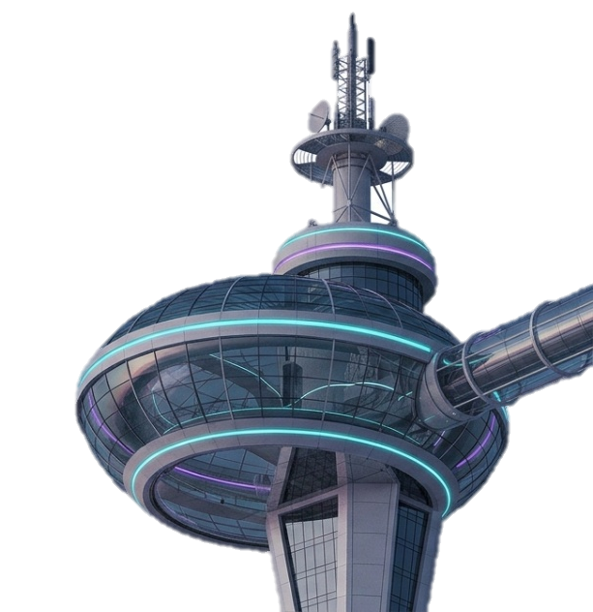

Variantes
1. Logotipo (Solo Tipografía):
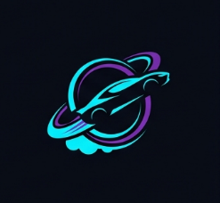
2. Isotipo (Solo Símbolo):

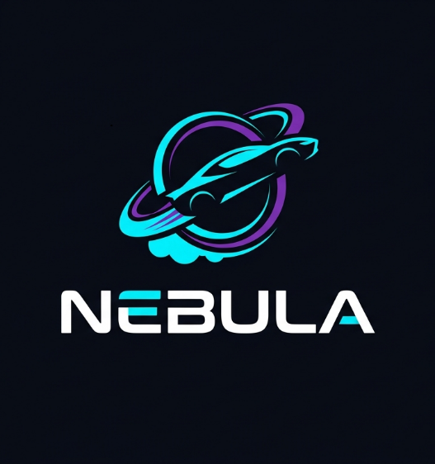
3. Imagotipo (Símbolo + Texto Separados):

4. Isologotipo (Símbolo y Texto Fundidos):
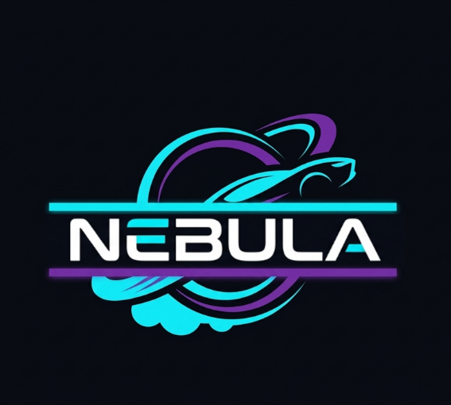

Este logo lo elegí porque captaba lo que yo tenía en mente de un logo futurista, tiene además colores y tonos de mi gusto personal, lo cual hace más mía la marca por así decirlo y me hace sentirme una con ella. Me parece una marca interesante que llamaría la atención.

Estructura y Composición: NEBULA

Logotipo

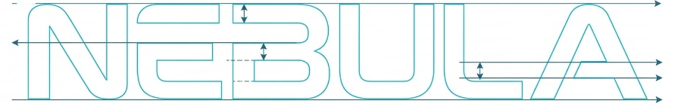

Imagotipo
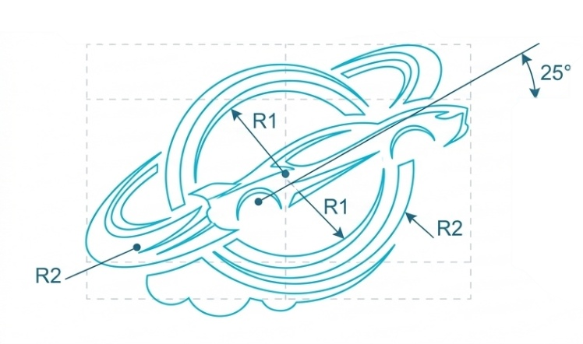

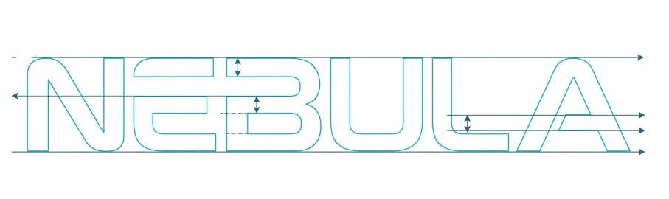

Semiótica y significado de los elementos:
- Los anillos orbitales: Representan la forma elíptica de una nébula interestelar y las rutas de navegación aérea tridimensional por donde circulan las unidades.
- La silueta del vehículo: Comunica de forma directa la naturaleza automotriz y aeroespacial del servicio, evocando propulsión limpia y desplazamiento fluido sin fricción terrestre.
- La palabra NÉBULA: Su fonética y origen astronómico ("nube interestelar") proyectan una visión de conectividad elevada, tecnología autónoma y transporte que supera las limitaciones urbanas convencionales.

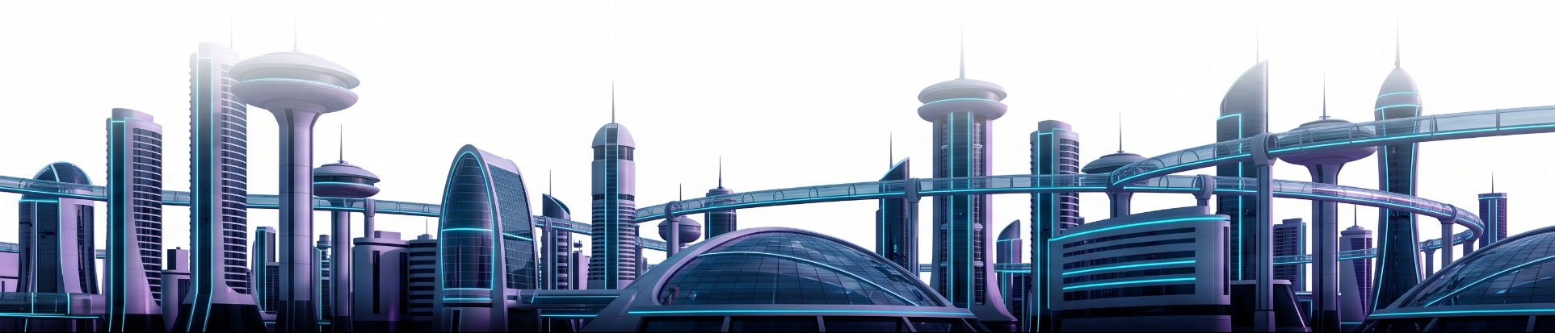

Área de Protección: NEBULA

Isotipo


Imagotipo
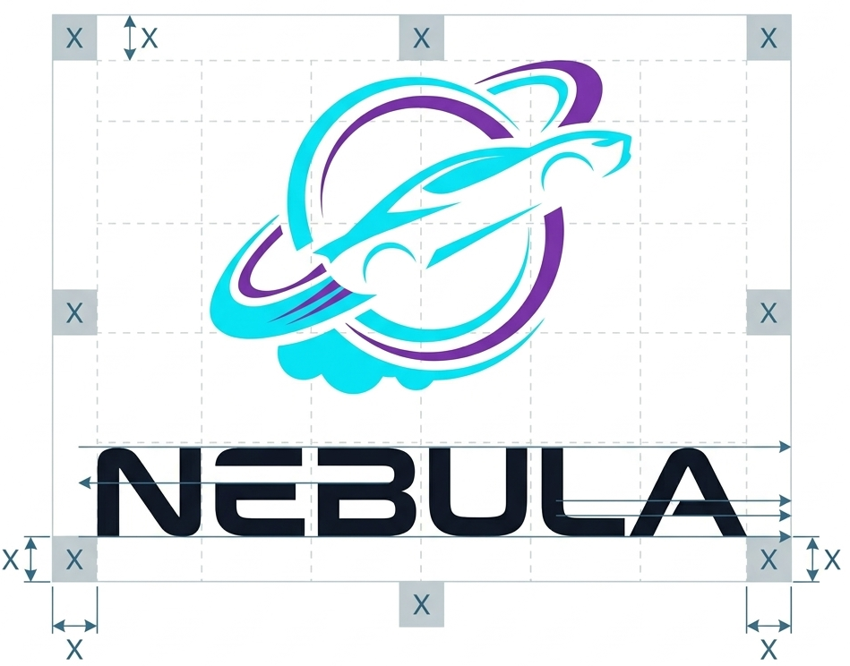

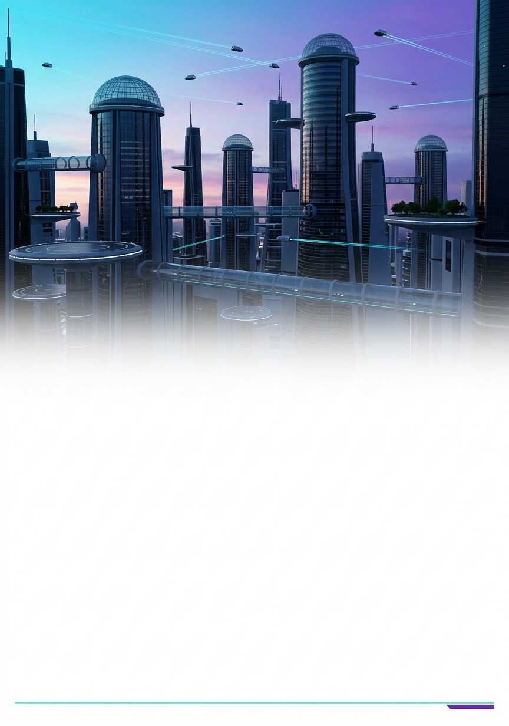
Tipografía:
Normal:
abcdefghijklmnopqrstuvwxyz
123456789?#&$%@
Negrita:
abcdefghijklmnopqrstuvwxyz
123456789?#&$%@
Cursiva:
abcdefghijklmnopqrstuvwxyz
123456789?#&$%@
Cursiva + negrita:
abcdefghijklmnopqrstuvwxyz
123456789?#&$%@

NORMAL:
ABCDEFGHIJKLMNOPQRSTUVWXYZ
123456789?#&$%@
NEGRITA:
ABCDEFGHIJKLMNOPQRSTUVWXYZ
123456789?#&$%@
CURSIVA:
ABCDEFGHIJKLMNOPQRSTUVWXYZ
123456789?#&$%@
CURSIVA + NEGRITA:
ABCDEFGHIJKLMNOPQRSTUVWXYZ
123456789?#&$%@

MINÚSCULAS
MAYÚSCULAS
Se selecciona Orbitron como tipografía display y de cabecera porque encarna los valores de elegancia, vanguardia y precisión técnica de NÉBULA. Sus cortes limpios y estructura geométrica dialogan con la arquitectura vehicular de los coches voladores autónomos y los sistemas HUD de aviación, transmitiendo la seguridad, solidez y el liderazgo tecnológico propios de una red aeroespacial.
Orbitron
Tipografía Principal
Normal:
abcdefghijklmnopqrstuvwxyz
123456789?#&$%@
Negrita:
abcdefghijklmnopqrstuvwxyz
123456789?#&$%@
Cursiva:
abcdefghijklmnopqrstuvwxyz
123456789?#&$%@
Cursiva + negrita:
abcdefghijklmnopqrstuvwxyz
123456789?#&$%@

NORMAL:
abcdefghijklmnopqrstuvwxyz
123456789?#&$%@
NEGRITA:
abcdefghijklmnopqrstuvwxyz
123456789?#&$%@
CURSIVA:
abcdefghijklmnopqrstuvwxyz
123456789?#&$%@
CURSIVA + NEGRITA:
abcdefghijklmnopqrstuvwxyz
123456789?#&$%@

MAYÚSCULAS
MINÚSCULAS
Se incorpora Calibri Light a tamaño 12 pt para cumplir con las pautas de accesibilidad y evitar el exceso de ornamentación o fatiga visual (malas prácticas de diseño). Su peso visual ligero y trazos limpios ofrecen un contrapeso equilibrado frente a la robustez geométrica de Orbitron. Esto garantiza que los informes, manuales y condiciones de viaje de NÉBULA se lean con claridad, sobriedad y calma, proyectando profesionalismo y transparencia hacia el usuario.
Calibri Light
Tipografía Secundaria

Apartado de Colores:
Originalmente había elegido yo estos colores, mi empresa es de Diseño Futurista Tecnológico, creo yo que debería transmitir:
- Elegancia, porque claramente es algo novedoso y de última vanguardia.
  - Justificación PPT: Representa Elegancia, Poder, Misterio y Estabilidad.
  - COLOR: DEEP SPACE BLACK
- Seguridad, por el mismo motivo que la confianza, porque al final son viajes en coche, y debo dar la seguridad a nivel de seguridad vehicular me requiero.
  - Justificación PPT: Representa Seguridad, Sencillo, Puro y Paz.
  - COLOR: TITANIUM WHITE
- Confianza, porque los clientes se subirán en un automóvil sin conductor.
  - Justificación PPT: Es además un color primario natural en el círculo cromático (The foundation of all colours). Representa Confianza, Seguridad vehicular, Lealtad y Estabilidad.
- Lujo, porque al final no se me inspire un poco en UBER con lo cual tenía claro que quería que fuera algo superior a lo que ellos ofrecen (de paso irreal, por ahora).
  - Justificación PPT: Representa Lujo, Realeza, Sabiduría y Poder (el toque de alta gama, lujo y vanguardia tecnológica que yo quería lograr).

PRIMARIOS:

Representa Elegancia, Poder, Misterio y Estabilidad.
(RGB 8,10,16)
Representa Seguridad, Sencillo, Puro y Paz.
(RGB 243, 244, 246)
Representa Confianza, Seguridad vehicular, Lealtad y Estabilidad.
(RGB 0, 150, 255)
Representa Lujo, Realeza, Sabiduría y Poder.
(RGB 123, 44, 191)
Deep Space Black

Titanium White

Ion Blue
Cosmic
Violet

SECUNDARIOS:
(RGB 0, 242, 254)
(RGB 178, 75, 243)

Electric Cyan

Nebula Purple
(RGB 71,88,143)
(RGB 203, 207, 215)
Orbital Slate Blue

Stellar Platinum

COMPLEMENTARIOS:

Ion Flare Lima
Aero Bronce
Solar Amber
Thruster Crimson
Solar Flare Gold
Supernova Coral
(RGB 255, 112, 67)

(RGB 255,165,0)
(RGB 255, 68, 51)

(RGB 215,175,125)
(RGB 212, 243, 75)
(RGB 255, 204, 0)

Detalle del Sistema Cromático de Nébula:
El área total de aplicación de los colores complementarios no debe sobrepasar el 10% al 20% de la composición visual total de cualquier pantalla o pieza gráfica. Su función está estrictamente reservada para acentos de alto impacto, estados críticos del sistema, alertas de telemetría de vuelo y llamadas a la acción (CTA). El 80% restante debe distribuirse de forma predominante entre los colores primarios y neutros de la marca (Deep Space Black, Titanium White e Ion Blue), garantizando así la calma, el equilibrio y la estabilidad que definen la experiencia de transporte en NÉBULA.
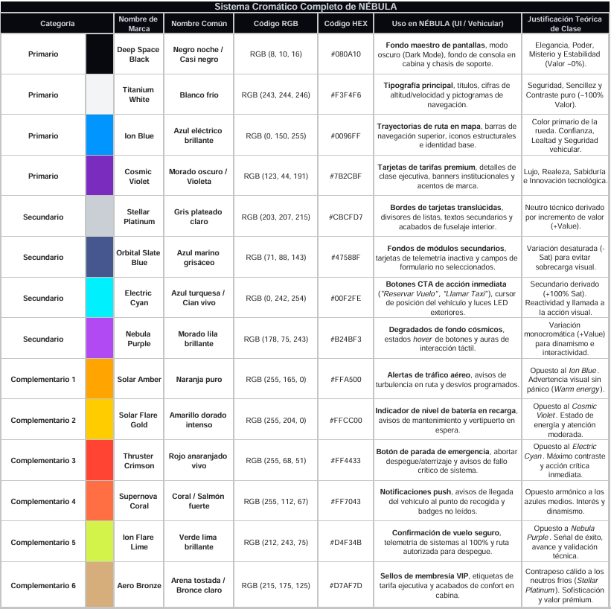

Positivos y Negativos:

Blanco y Negro en Positivo
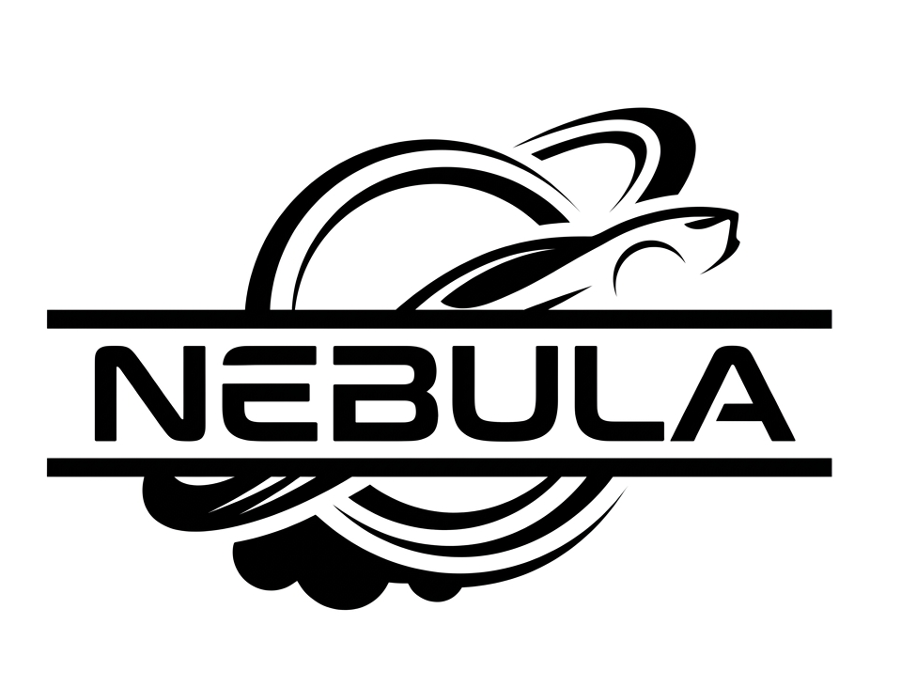

Blanco y Negro en Negativo
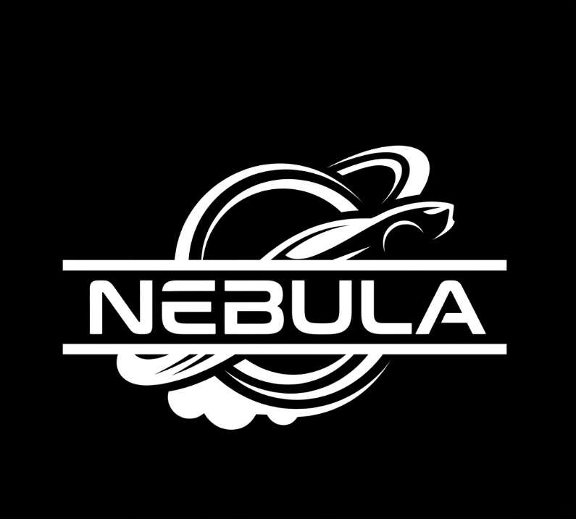

Color en Positivo
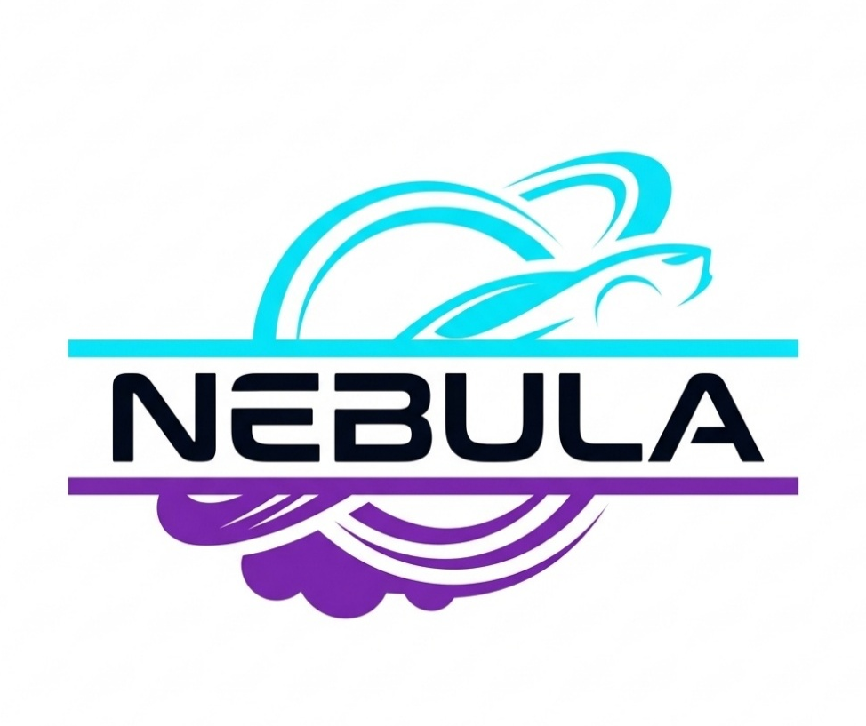

Color en Negativo
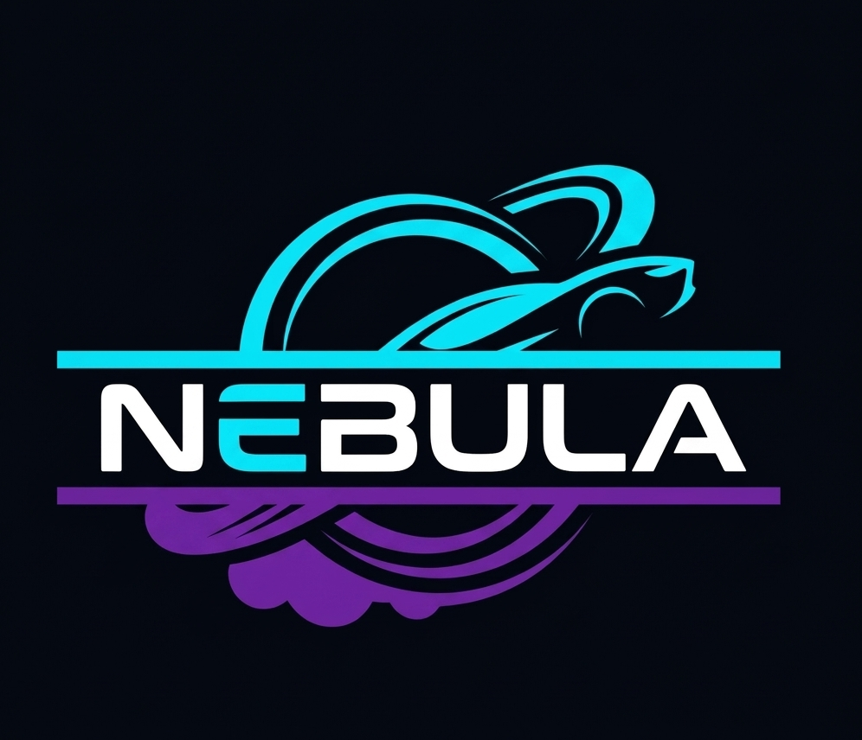

Solar Amber en Positivo
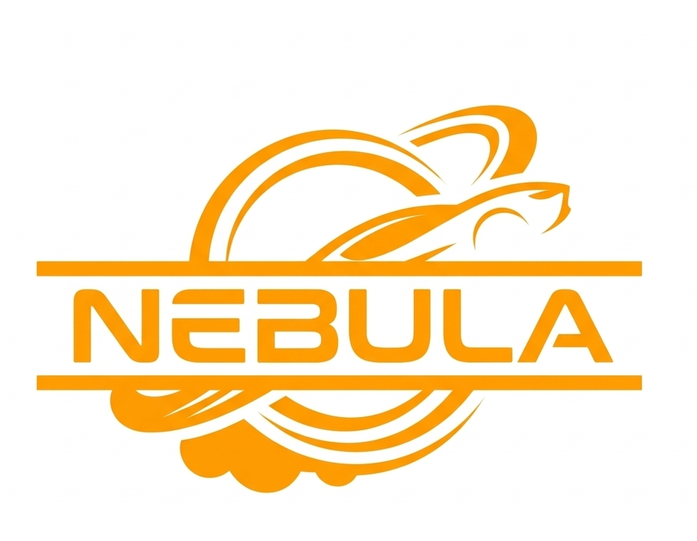

Solar Amber en Negativo
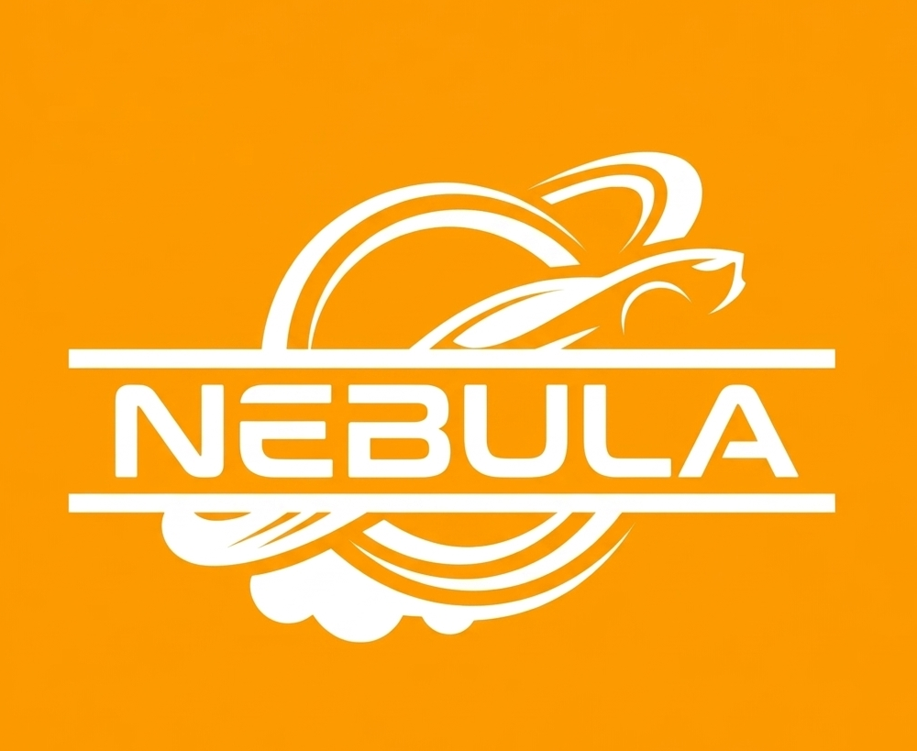

Aero Bronze en Positivo
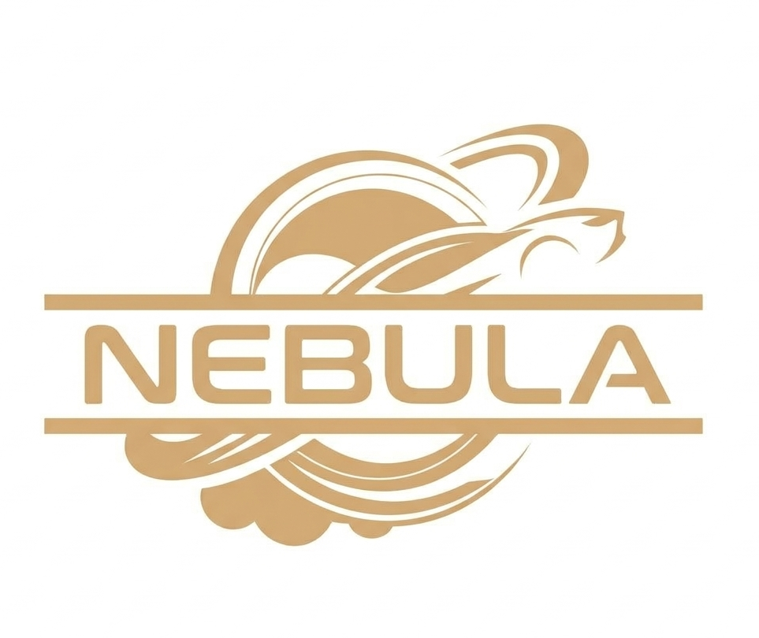

Aero Bronze en Negativo
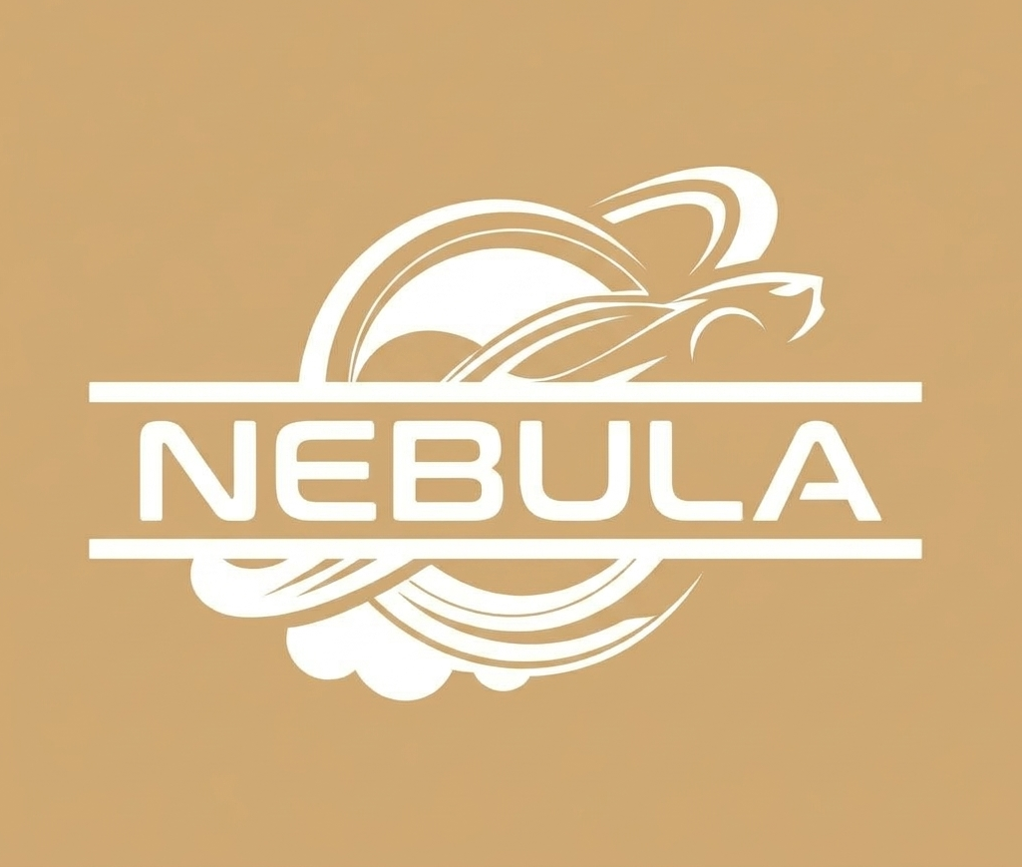

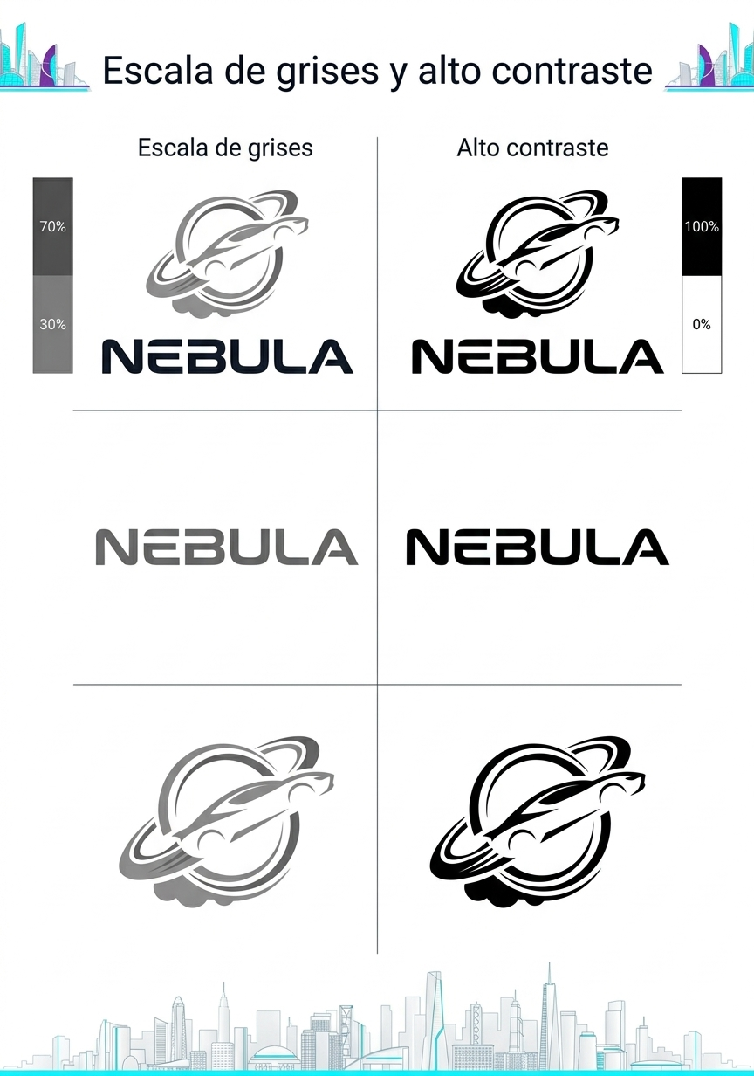
Escala de Grises y Alto Contraste

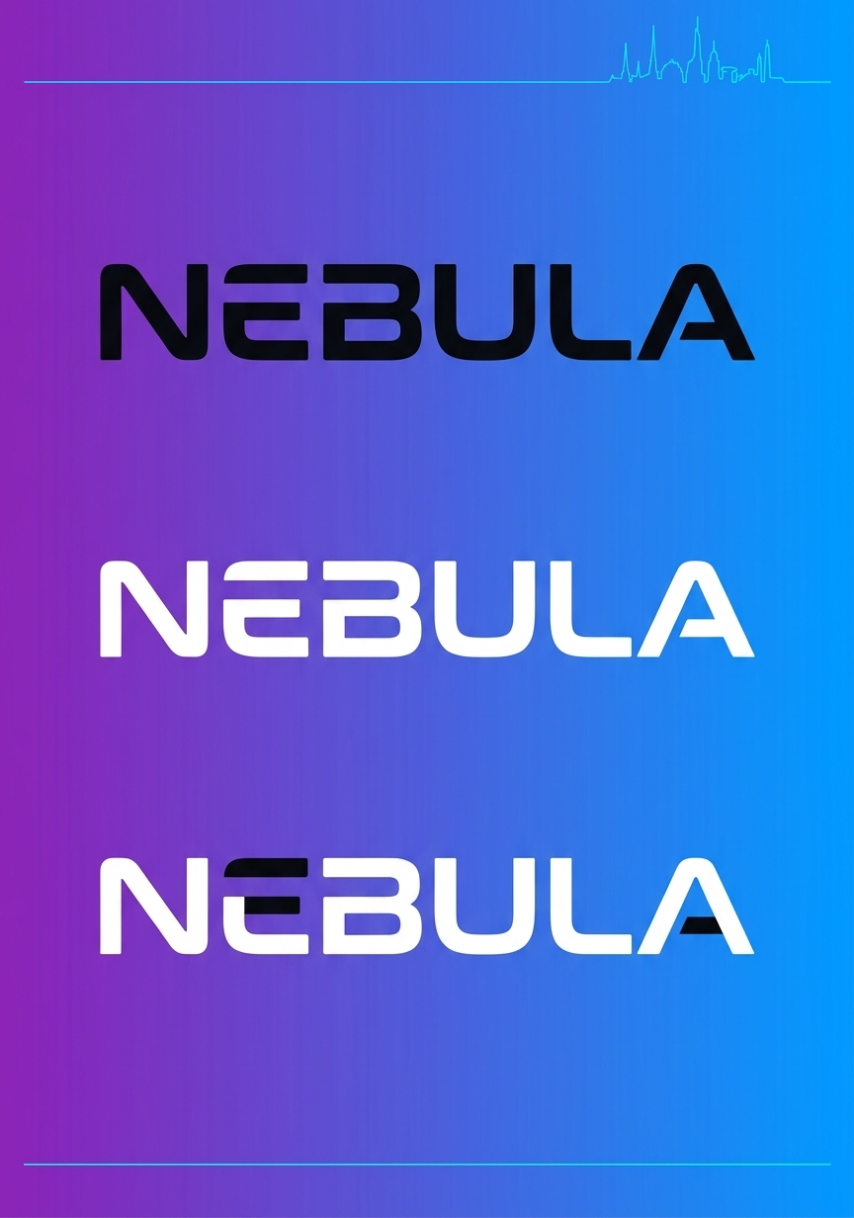
Sobrefondo

Color a Tinta Contraste

Escala deGrisehnghghgs y Alto Contraste

